Муниципальное бюджетное вечернее (сменное) общеобразовательное учреждение
«Центр образования №1» г. Чебоксары

Методическая разработка урока по курсу «Основы военной службы» на тему:
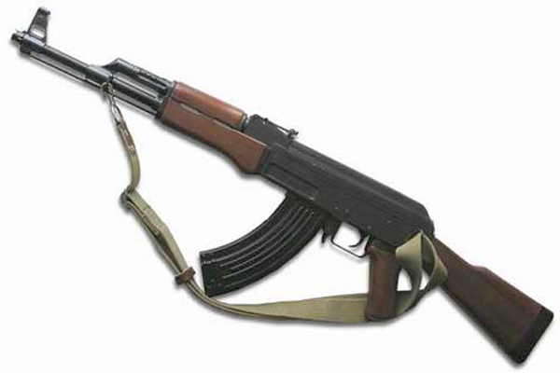

«Знатоки автомата Калашникова»

Разработал:
преподаватель- организатор ОБЖ
высшей квалификационной категории
Агафонов Владислав Анатольевич

2014 год.

ПЛАН
проведения урока с обучающимися Х класса.
Тема: «Знатоки автомата Калашникова»
Задачи: (учебные вопросы)
Командная игра-конкурс «Знатоки автомата Калашникова»
Цели урока:
- Воспитательные – воспитание патриотизма и гордости за свою Родину, посредством ознакомления с ее достижениями в области создания оружия, воспитание чувства коллективизма, чувства товарищества.
- Образовательные – практическое повторение и закрепление пройденного материала по истории создания, по устройству АК.
Метод: урок- игра, урок- конкурс.
Время: 45 минут.
Материальное обеспечение: макет автомата Калашникова – 2 шт., рисуночные тесты, словарные тесты, черный пакет (сумка), кроссворды, секундомер, листы бумаги, ручки, карандаши.
Ход урока:
- Организационная часть
- Построение класса, рапорт командира отделения.
- Объяснение темы, задач и целей урока.
- Начало урока-игры.
Обучащиеся занимают заранее подготовленные места.
1 этап – Приветствие команд (домашнее задание):
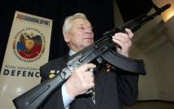
Выступление команд с заранее подготовленными рефератами по:
- истории создания автомата;
- боевым свойствам автомата.

Кроссворды каждой из команд по тематике урока.
2 этап – Конкурс капитанов.
- Капитаны задают друг – другу по 3 вопроса по тематике урока.
3 этап – Конкурс «Секретная шифровка» (Слова – перевертыши).
- Составить слова имеющие отношение к теме урока. Время – 1 минута. Капитан команды называет того, кто будет отвечать.
- Задание: ТЛВСО, РИПЛЕЦ, ЛАДРИКП, ТВОРАЗ, ЕВЦЕЬ, ШАКУМ, РАПТНО, ЯУЛП, ЛОМПОШ, БКАУРТ.

4 этап – Конкурс «Исчезнувшие слова». Время - 1 минута.

Задание: дополнить фразу: 1. «Автомат ____________________ предназначен для
____________________________ живой силы ____________________________ .
(Автомат Калашникова предназначен для уничтожения живой силы противника.)
2. «В ______________________________________ бою к ___________________
присоединяется _______________ - _______________ .
(В рукопашном бою к автомату присоединяется штык-нож.)

5 этап – Конкурс «Рисуночные тесты» ( а) по рисункам назвать детали автомата Калашникова, б) по рисункам назвать операцию неполной разборки автомата). Время – каждый конкурс 1 минута.
а) Внимательно посмотрите на рисунки. Из предложенных вариантов названий основных частей и механизмов автомата выберите один, с вашей точки зрения, правильный:
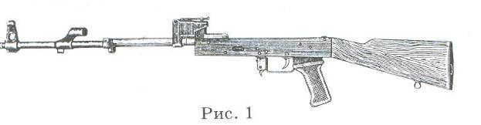
а) ствол со ствольной коробкой, прицельным приспособлением и прикладом;
б) ствол с прицелом и ложем;
в) ствол с газовой камерой, прицельным приспособлением и прикладом.
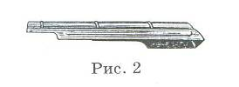а) крышка ствольной коробки;
б) ствольная коробка;
в) газовая трубка.
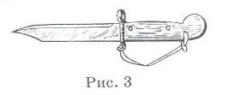а) штык-нож;
б) штык;
в) штык-тесак.
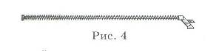а) возвратный механизм;
б) возвратная пружина;
в) механизм возврата.
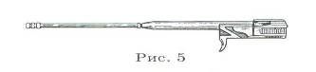
а) затворная рама с газовым поршнем;
б) газовый поршень;
в) рама для запирания канала ствола.
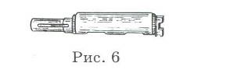
а) газовая трубка со ствольной накладкой;
б) ствольная накладка с газовой трубкой;
в) газовая трубка.
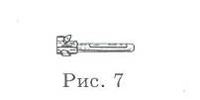а) затвор;
б) боек;
в) затворное устройство.
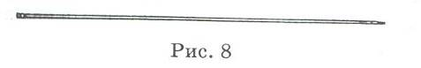
а) шомпол;
б) ершик для чистки канала ствола;
в) выколотка.
а) цевье;
б) газовая трубка;
в) ствольная накладка.
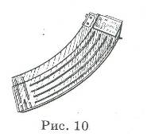а) магазин;
б) корпус магазина;
в) подаватель патронов.
.
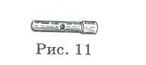а) пенал с принадлежностью;
б) затвор;
в) принадлежность.

б) Какая из предложенных операций неполной разборки автомата изображена на рисунках в каждом варианте?
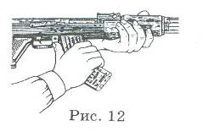
а) отделение магазина;
б) присоединение магазина;
в) отделение цевья.
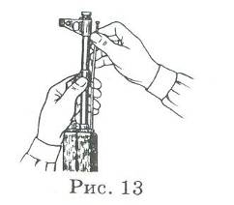
а) отделение шомпола;
б) присоединение шомпола;
в) отделение газовой камеры.
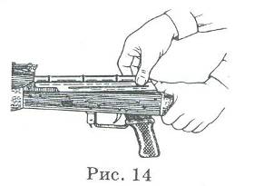
а) отделение крышки ствольной коробки;
б) отделение ствольной рамы;
в) отделение приклада
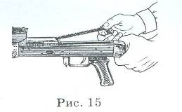
а) отделение возвратного механизма;
б) отделение приклада;
в) отделение затворной рамы с затвором.
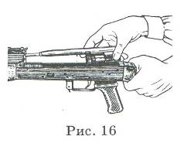
а) отделение затворной рамы с затвором;
б) отделение затвора от затворной рамы;
в) отделение затвора.
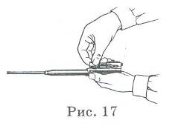
а) отделение затвора от затворной рамы;
б) отделение затворной рамы и затвора;
в) отделение затворной рамы от затвора.

6 этап – Конкурс «Черный мешок». (В черный, плотный мешок укладываются детали автомата Калашникова. Участник должен, на ощупь, угадать название детали автомата.) Участвуют по 2 участника от команды.
7 этап – Конкурс «Распредели по порядку» (Команды должны расставить в правильном порядке операции по разборке и сборке автомата.)

- Распределите операции в порядке их выполнения при неполной разборке автомата (ответ представьте последовательностью букв, например: в, а, ….):
А) отделяют затворную раму с затвором;
Б) отделяют шомпол;
В) отделяют газовую трубку со ствольной накладкой;
Г) отделяют магазин;
Д) отделяют возвратный механизм;
Е) отделяют затвор от затворной рамы;
Ж) вынимают пенал с принадлежностью;
З) отделяют крышку ствольной коробки.
(Ответ: Г, Ж, Б, З, Д, А, Е, В)

2. Распределите операции в порядке их выполнения при сборке автомата после неполной разборки (ответ представьте последовательностью букв, например: в, а, ….):
А) присоединяют шомпол;
Б) присоединяют затворную раму с затвором к ствольной коробке;
В) присоединяют крышку ствольной коробки;
Г) присоединяют магазин к автомату;
Д) присоединяют затвор к затворной раме;
Е) присоединяют возвратный механизм;
Ж) присоединяют газовую трубку со ствольной накладкой;
З) вкладывают пенал с принадлежностью в гнездо приклада.
(Ответ: Ж, Д, Б, Е, В, А, З, Г).

8 этап – «Разборка и сборка автомата Калашникова». (Практическая отработка навыков неполной разборки и сборки автомата. Участвуют по 3 участника от каждой команды).
9 этап – «Отгадай кроссворд и найди ключевое слово» (Учащиеся отгадывают кроссворды). Цель – подведение учащихся к теме следующего урока.

- ______________________ - служит для направления полета пули.
- ______________________ - служит для досылания патрона в патронник, закрывания канала ствола, разбивания капсюля и извлечения из патронника гильзы.
- Боевой _______________ состоит из пули, гильзы, порохового заряда и капсюля.
- ______________________ состоит из колодки прицела, пластинчатой пружины, прицельной планки и хомутика.
- _____________________ применяется для чистки и смазки канала ствола, каналов и полостей других частей автомата.
- ____________________ служит для удобства действий с автоматом и для предохранения рук от ожогов.
- Газовая _______________ со ствольной накладкой служит для направления движения газового поршня и предохранения рук от ожогов при стрельбе.
- _____________________ и пистолетная ручка обеспечивают удобство стрельбы из автомата, а также используется для поражения противника в ближнем бою.

Ключевое слово: СТРЕЛЬБА (Тема следующего урока)

 |  |  |  | 5 Ш |  |  | 8 П
 |  |  | 4 П | О |  |  | Р
 |  | 3 П | Р | М | 6 Ц | 7 Т | И
 | 2 З | А | И | П | Е | Р | К
 | А | Т | Ц | О | В | У | Л
1 С | Т | Р | Е | Л | Ь | Б | А
Т | В | О | Л |  | Е | К | Д
В | О | Н |  |  |  | А
О | Р
Л

- Заключительная часть. Подведение итогов. Выставление оценок.

